**LAPORAN UJIAN TENGAH SEMESTER**

**KOMPUTER PEMROGRAMAN**

**PERMAINAN TIC-TAC-TOE**



**DISUSUN OLEH :**

Muhammad Fadli Rahmansyah (G1A023005)

Linia Nur Aini (G1A023007)

**Asisten Dosen**Randi Julian Saputra (G1A019066)

# **Dosen Pengampu**

Arie Vatresia, S.T. M.TI., P.hD

**PROGRAM STUDI INFORMATIKA**

**FAKULTAS TEKNIK**

**UNIVERSITAS BENGKULU**

**2023**

# **LANDASAN TEORI**

Salah satu Bahasa Pemrograman yang digunakan untuk membuat aplikasi adalah Java. Java merupakan Bahasa Pemrograman yang paling populer digunakan dan secara luas dimanfaatkan dalam pengembangan berbagai jenis perangkat lunak aplikasi ataupun aplikasi berbasis web. Dunia Pemrograman atau yang biasa dikenal dengan Bahasa Pemrograman adalah suatu Bahasa yang digunakan untuk memerintahkan atau menjalankan computer. Aplikasi- aplikasi berbasis Java umumnya dikompilasi ke dalam p-code (bytecode) dan dapat dijalankan pada berbagai Mesin Virtual Java (JVM). Java merupakan Bahasa Pemrograman yang bersifat umum/non-spesifik (general purpose), dan secara khusus di desain untuk memanfaatkan dependensi implementasi seminimal mungkin. Bahasa Pemrograman sering dikenal cukup sulit dipahami karena mengandung code-code yang rumit untuk dipahami.

Bahasa Pemrograman ini awalnya dibuat oleh *James Gosling* saat masih bergabung di *Sun Microsystems* dan saat ini merupakan bagian dari Oracle, yang di rilis pada Tahun 1995. Seperti halnya C++, Java juga merupakan Bahasa yang berorientasi objek. Bahasa Pemrograman ini merupakan pengembangan sintaks yang terdapat pada Pemrograman C dan C++, namun dengan sintaks model objek jauh lebih sederhana. Dengan demikian, Java juga memudahkan dalam pembuatan aplikasi yang berskala besar. Sebagai bahasa yang menggunakan perintah-perintah yang sulit dimengerti oleh orang. Java mempunyai Keunggulan yakni bersifat Universal. Java bisa dijumpai diberbagai platform (Linux, UNIX, Windows, Mac, dan lain-lain). Artinya, jika Anda menguasai Java di platform PC, sangat mudah untuk berpindah di Linux ataupun sistem operasi yang lain. Hal yang menarik lagi, hasil komplikasi Java yang dinamakan *bytecode* dapat dijalankan di berbagai platform sepanjang di sistem target memiliki *Java Runtime Environment* (JRE).

Awalnya Bahasa Pemrograman ini diberi nama Oak. Yang mendapat inspirasi dari sebuah pohon yang berada di seberang kantornya. Akan tetapi nama Oak sendiri merupakan nama Bahasa Pemrograman yang telah ada sebelumnya, maka kemudian *Sun* mengganti namanya menjadi Java. Nama Java sendiri diinspirasi saat *Gosling* dan rekannya sedang menikmati secangkir kopi di sebuah kedai kopi yang kemudian dengan tidak sengaja salah satu dari mereka menyebutkan kata Java yang mengandung arti kopi. Akhirnya mereka sepakat untuk memberikan nama Bahasa Pemrograman tersebut dengan Java. Karena pada awalnya Java ditujukan untuk Pemrograman peralatan sederhana atau kecil, Java memiliki karakteristik berukuran kecil, efisien, dan portabel untuk berbagai piranti keras. Salah satu dari proyek pertama yang dikembangkan menggunakan Java sebuah remote kontrol yang diberi nama Star 7. Pada saat yang sama, World Wide Web dan Internet berkembang sangat cepat. *Gosling* menyadari bahwa Java dapat digunakan untuk Pemrograman 6 Internet.

Pada awal Tahun 1996, *Sun* secara resmi meliris versi awal Java yang kemudian terus berkembang hingga muncul versi terbaru yang disebut dengan Java 2. Perubahan utama antara versi 2 dengan versi sebelumnya adalah adanya swing yang merupakan teknologi Graphical User Interface (GUI) yang mampu menghasilkan aplikasi desktop yang benar-benar portabel. Kelebihan Java dalam lingkungan jaringan dan terdistribusi serta memiliki kemampuan multithreading, menjadikan Java cepat populer di lingkungan server. Selain, teknologi berbasis server, applet, dan desktop. Java juga mengembangkan teknologi berbasis mobile yaitu J2ME (Java 2 Micro Edition). Dengan J2ME ini, programmer dapat membuat aplikasi untuk perangkat bergerak / mobile.

Pada Java 2, *Sun Microsystems* mengeluarkan 3 buah edisi yang memiliki kegunaan yang berbeda-beda, yaitu:

1. **Java 2 Standard Edition (J2SE)** , digunakan untuk mengembangkan aplikasi-aplikasi desktop dan aplet (aplikasi Java yang dapat dijalankan di dalam browser web).

2. **Java 2 Enterprise Edition (J2EE)** , merupakan bagian dari J2SE, digunakan untuk mengembangkan aplikasi-aplikasi berskala besar (enterprise), seperti aplikasi server, aplikasi web, dan teknologi lain seperti CORBA dan XML.

3. **Java 2 Micro Edition (J2ME)** , merupakan bagian dari J2SE, digunakan untuk mengembangkan aplikasi-aplikasi di dalam perangkat-perangkat kecil, dengan memori terbatas, display terbatas dan pemrosesan yang terbatas, yang tidak memungkinkan untuk mendukung implementasi J2SE secara penuh.

Pada sebuah program tentu terdapat berbagai kelebihan dan kekurangan, hal itu sama halnya pada Pemrograman Java yang memiliki kelebihan antara lain :

• **Multiplatform**, Kelebihan utama dari Java ialah dapat dijalankan di beberapa platform /sistem operasi computer. Dengan kelebihan ini Pemrograman cukup menulis sebuah program Java dan dikompilasi 9 (diubah, dari Bahasa yang dimengerti manusia menjadi Bahasa Mesin / Bytecode) sekali lalu hasilnya dapat dijalankan di atas beberapa platform tanpa perubahan. Kelebihan ini memungkinkan sebuah program berbasis Java dikerjakan diatas operating system Linux tetapi dijalankan dengan baik di atas Microsoft Windows. Platform yang didukung sampai saat ini adalah Microsoft Windows, Linux, Mac OS dan Sun Solaris. Penyebabnya adalah setiap sistem operasi menggunakan programnya sendiri-sendiri (yang dapat diunduh dari situs Java) untuk meninterpretasikan bytecode tersebut.

• **OOP** (Object Oriented Programming - Pemrogram Berorientasi Objek), Java merupakan salah satu bahasa pemrograman berbasis objek secara murni. Semua tipe data diturunkan dari kelas dasar yang disebut Object.

• **Perpustakaan Kelas Yang Lengkap**, Java terkenal dengan kelengkapan library/perpustakaan (kumpulan program-program yang disertakan dalam Pemrograman Java) yang sangat memudahkan dalam penggunaan oleh para pemrogrammer untuk membangun aplikasinya. Kelengkapan perpustakaan ini ditambah dengan keberadaan komunitas Java yang besar yang terus menerus membuat perpustakaan-perpustakaan baru untuk melingkupi seluruh kebutuhan pembangunan aplikasi.

• **Bergaya C++**, memiliki sintaks seperti Bahasa Pemrograman C++ sehingga menarik banyak Pemrograman C++ untuk pindah ke Java. Saat ini pengguna Java sangat banyak, sebagian besar adalah Pemrogramman C++ yang pindah ke Java. Universitas-universitas di Amerika Serikat juga mulai berpindah dengan mengajarkan Java kepada murid-murid yang baru karena lebih mudah dipahami oleh murid dan dapat berguna juga bagi mereka yang bukan mengambil jurusan komputer.

• **Pengumpulan Sampah**, otomatis memiliki fasilitas pengaturan penggunaan memori sehingga para Pemrogrammer tidak perlu melakukan pengaturan memori secara langsung (seperti halnya dalam bahasa C++ yang dipakai secara luas).

Sedangkan Kekurangan Pemrograman Java antara lain :

• **Tulis Sekali**, Jalankan di mana saja masih ada beberapa hal yang tidak kompatibel antara platform satu dengan platform lain. Untuk J2SE, misalnya SWT-AWT bridge yang sampai sekarang tidak berfungsi pada Mac OS X.

**• Mudah Di Dekompilasi**, Dekompilasi adalah proses membalikkan dari code jadi menjadi code sumber. Ini dimungkinkan karena code jadi Java merupakan bytecode yang menyimpan banyak atribut bahasa tingkat tinggi, seperti nama-nama kelas, metode, dan tipe data. Hal yang sama juga terjadi pada Microsoft .NETPlatform. Dengan demikian, algoritma yang digunakan program akan lebih sulit disembunyikan dan mudah dibajak/direverse- engineer.

• **Penggunaan Memori Yang Banyak**, Penggunaan memori untuk program berbasis Java jauh lebih besar daripada bahasa tingkat tinggi generasi sebelumnya seperti C/C++ dan Pascal (lebih spesifik lagi, Delphi dan Object Pascal).

Berikut beberapa penggunaan Java yang umum di antaranya adalah :

* Pengembangan Game
* Komputasi Cloud
* Big Data
* Kecerdasan Buatan
* Internet of  Things

**Intellij IDEA**

Intellij IDEA merupakan IDE (Integrated Development Environment), yaitu alat pengembang terpadu dari JetBrains. Di dalamnya terdapat fasilitas untuk Programmer mengembangkan program / aplikasi. IntelliJ IDEA adalah IDE bagi para profesional dan hadir dalam dua edisi yaitu Edisi Gratis (community) dan Edisi Ultimate yang menargetkan pengguna para Developer Enterprise. Edisi Gratis hadir dengan banyak fitur untuk membangun aplikasi Android serta aplikasi JVM. Edisi Ultimate hadir dengan serangkaian fitur paling modern untuk mengembangkan aplikasi WEB dan Java EE Enterprise.

Sedangkan Edisi Ultimate membawa fitur tambahan seperti :

• Spring Java MVC framework, Spring Security, Spring Boot, Spring Integration dan lain-lain.

• Dukungan untuk framework seperti Node.js, Angular and React.

• Dukungan untuk bahasa pengembangan web seperti javascript, typescript, coffeescript dan lainnya.

• Dukungan Java EE termasuk JSF, JAX-RS, CDI, JPA dan sebagainya.

Tic-Tac-Toe atau Silang-Bulat-Silang adalah permainan kertas dan pensil untuk dua pemain, X dan O, yang bergiliran menandai ruang dalam grid 3 × 3. Pemain yang berhasil menempatkan tiga tanda mereka di baris horisontal, vertikal, atau diagonal memenangkan pertandingan.

**SOAL DAN PEMBAHASAN**

Gunakan Bahasa Pemrograman Java untuk membuat tic tac toe atau turtle maze game!

1. Buatlah Halaman Utama

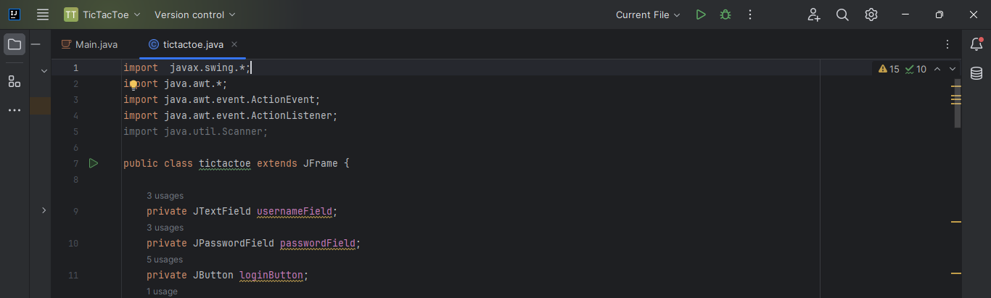

Gambar 1 Source code

Penjelasan Source code:

*import javax.swing.*;* untuk memanggil grafis pada suatu gambar yang akan di deklarasikan.

*import java.awt.*;* digunakan untuk proses inputan dalam program java yang telah dijalankan.

*import java.awt.event.ActionEvent;* untuk mengambil file dari package event.

*import java.awt.event.ActionListener*; untuk menghubungkan pemerintah pemerintah dalam program digunakan untuk compiler.

*public class tictactoe extends JFrame {* : Halaman Utama menunjukkan bahwa kelas digunakan untuk membuat jendela aplikasi.

1. Halaman Login TicTacToe

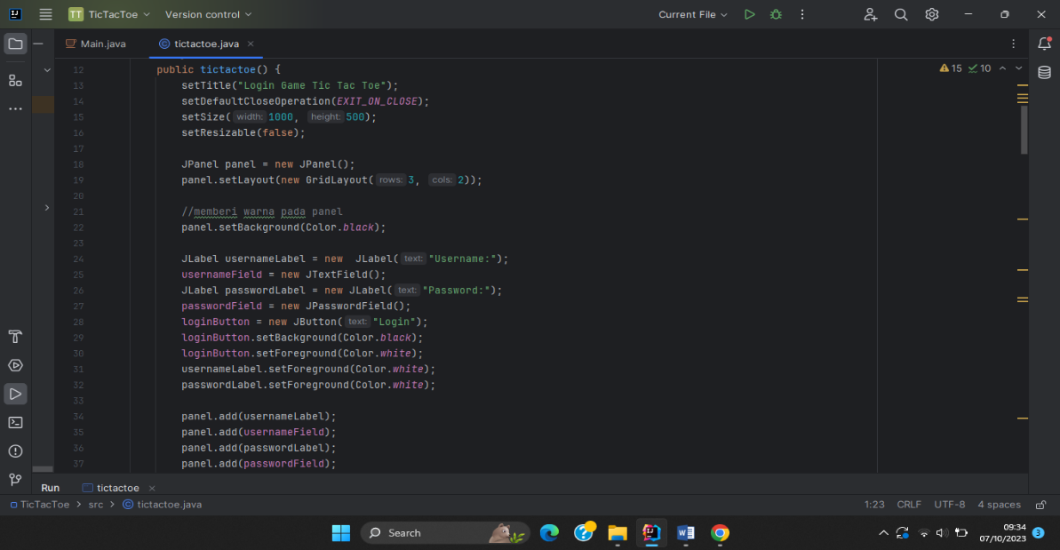

Gambar 2 Source Code Login Game

Penjelasan Source code:

*setLittle(*Login Game Tic Tac Toe);* untuk penambahan login game.

*setSize (width, height*); untuk ukuran game.

*JLabel usernameLabel = new JLabel(“username:”)*; untuk membuat tabel username.

*JLabel passwordLabel = new JLabel(“passwoard;”);* untuk membuat tabel passwoard.

*panel.setBackground(color)*; digunakan untuk memberi warna sesuai keinginan.

*LoginButton = setBackground(Color)*; untuk mengatur latar belakang login.

*Public void actionPerformed(ActionEvent e)* { ; Ini adalah metode ini akan membuat objek dari kelas Tictac dan menampilkannya sambil menutup jendela Halaman utama.

*String IF ELSE* merupakan salah satu percabangan yang digunakan dalam bahasa pemrograman java  untuk melakukan pengecekan  suatu kondisi.

*String* (username.equals)(“…”) ; untuk memasukkan nama sesuai yang anda mau.

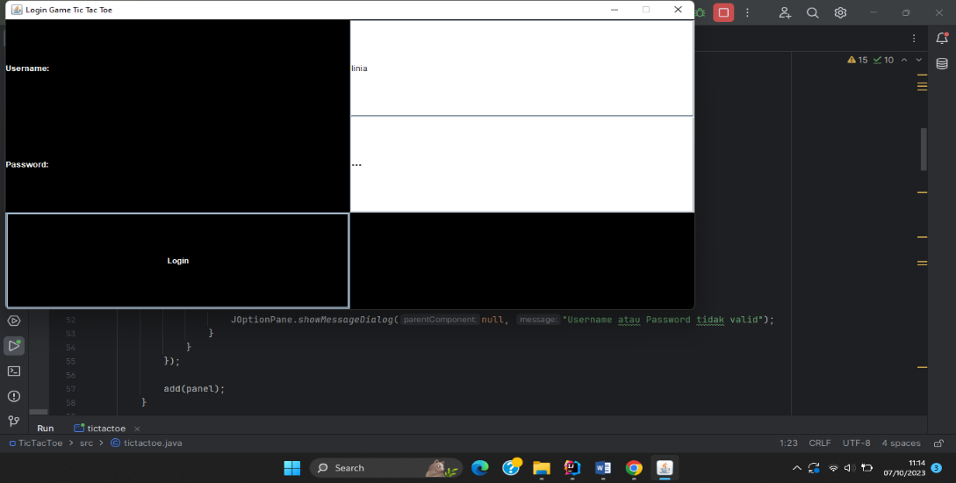

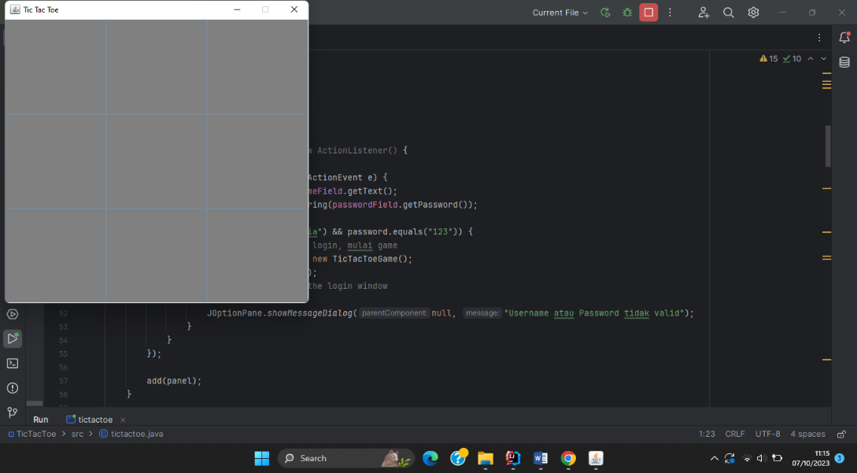

Gambar 3 Halaman Login Game

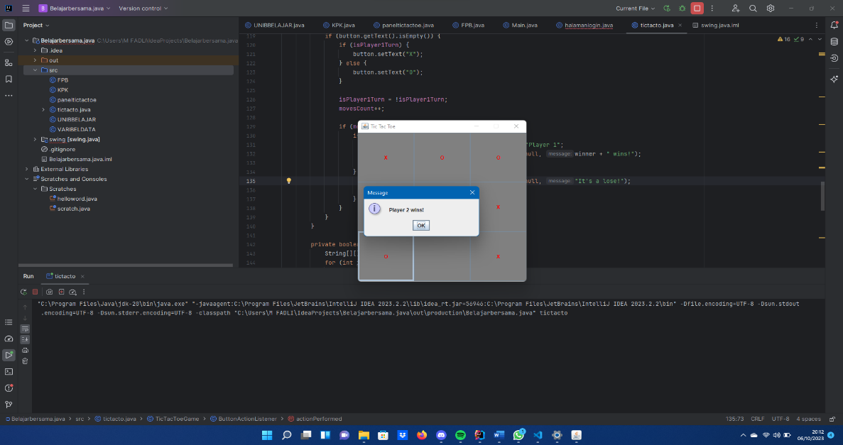

Gamabar 7 Player O Win

Penjelasan Source code :

Dalam permainan tictactoe disini menjelaskan bahwa player o win dalam permainan tersebut  
dan akan otomatis sendiri muncul pemenang nya

Player 1 : X

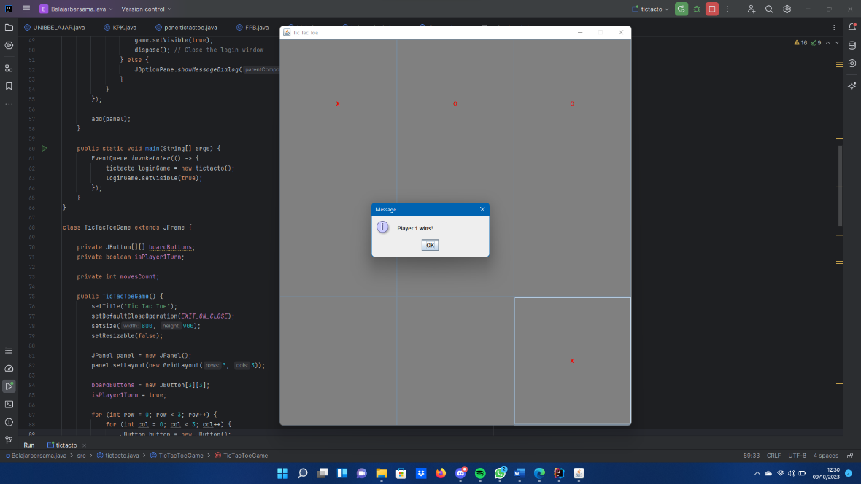Player 2 : O

Gambar 8 Player X Win

Penjelasan Soucode :

Sama hal nya disni player ke 2 atau o pemang dalam permainan tictactoe

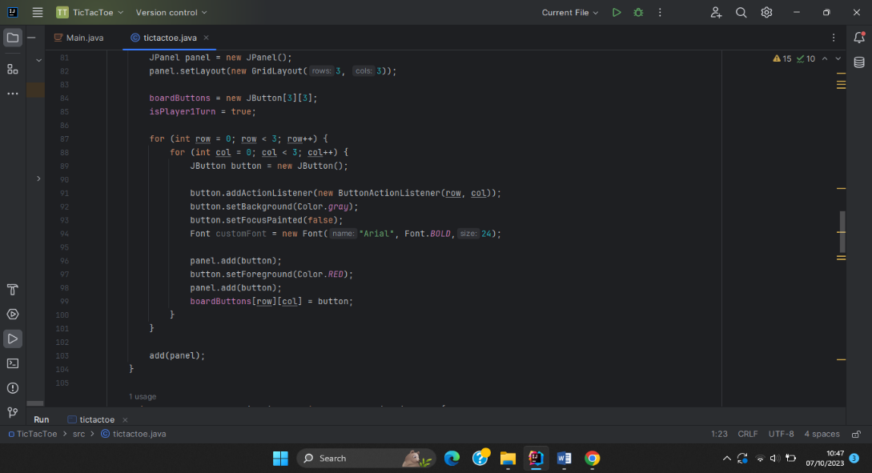 Gambar 4 Halaman Login Game

Penjelasan Source code:

for int row dan for int col ; untuk mengedit nilai sel tabel apabila sel tersebut dapat diedit (editable).

font ; untuk memilih model font.

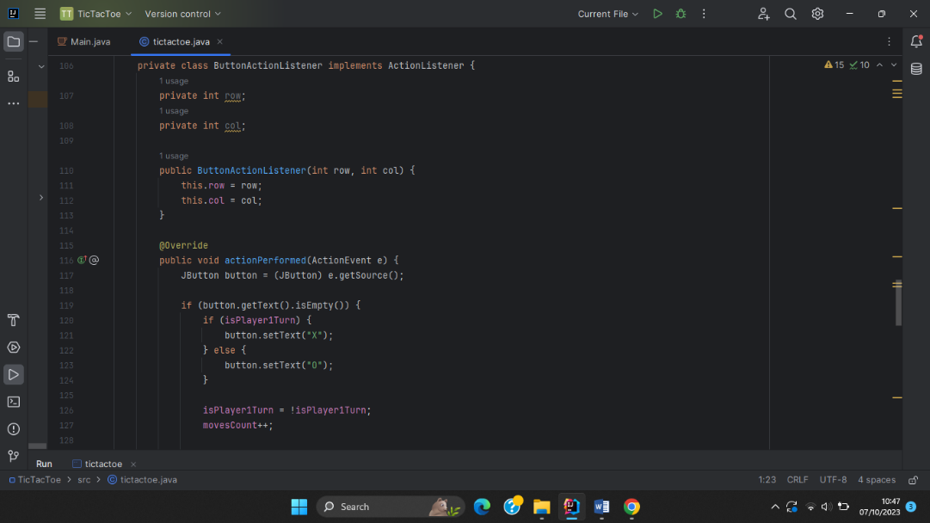button.setForeground(Color); metode ini untuk menentukan warna foreground untuk sel yang dipilih.

Gambar 5 Source Code

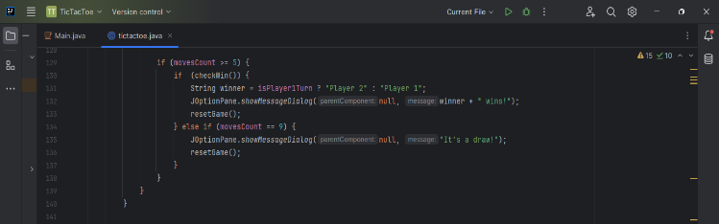button.setText nilaiX, nilaiO; Ini merupakan nilaiX, dan nilaiO yang digunakan untuk melacak giliran pemain pemain X, dan untuk pemain O atau jumlah klik yang dilakukan oleh masing masing .

Gambar 6 checkWinner Code

Penjelasan checkWinner Code

String winner ; pemenangnya.

JOptionPane.showMessageDialog(); Pesan ini akan memberi tahu pemain siapa pemenangnya, "X" atau "O".

draw() : untuk memeriksa apakah permainan berakhir dengan hasil imbang (draw). Ini dapat memeriksa semua kemungkinan kondisi di mana permainan berakhir tanpa ada pemenang. Jika permainan berakhir dengan hasil imbang, pesan dialog akan muncul yang mengumumkan hasilnya.

Gambar 6 adalah tampilan dari fungsi yang dibentuk untuk menampilkan hasil pemenang dari permainan. Dimana jika pada satu baris garis memiliki semua ‘X’, fungsi akan mengembalikan string “X” yang menunjukkan pemain X telah menang. Sedangkan jika pada satu baris garis memiliki semua ‘0’, fungsi akan mengembalikan string “0” yang menunjukkan pemain 0 telah menang dalam pertandingan.

1. Selanjutnya membuat board yang akan di tampilkan ketika permainan nantinya.

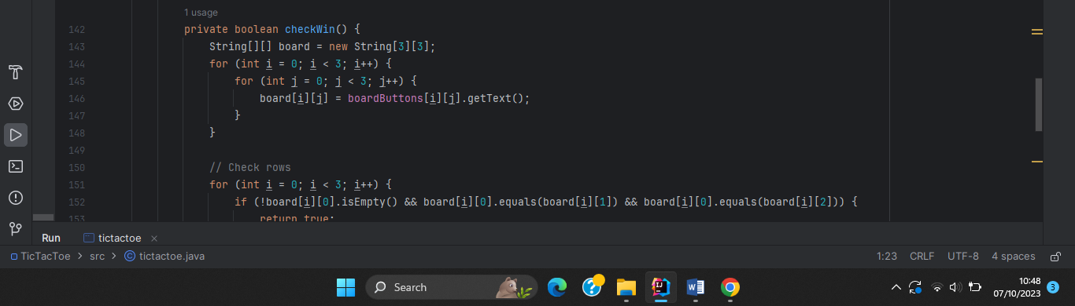

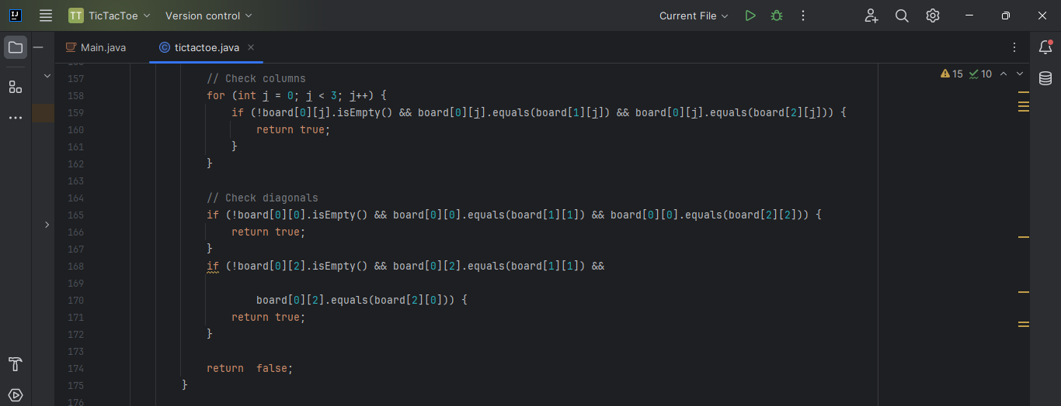

Gambar 9 printBoard Code

printBoard Code ini dapat berfungsi ingin menampilkan atau membentuk sebuah board permainan tictactoe. Dimana pada bagian atas terdapat fungsi “printBoard()” yang dapat ditugaskan untuk menampilkan papan permainan saat program dijalankan. Terdapat pula fungsi ‘System.out.printIn ()’ yang dalam hal ini digunakan untuk mencetak teks ke konsol. Selanjutnya board pada program tersebut adalah sebuah array berisi nilai di setiap kotak papan permainan. Fungsi ini menggunakan nilai dari array board untuk menampilkan papan permainan nantinya.

**KESIMPULAN DAN SARAN**

1. **KESIMPULAN**

Java merupakan Bahasa Pemrograman yang paling populer digunakan dan secara luas dimanfaatkan dalam pengembangan berbagai jenis perangkat lunak aplikasi ataupun aplikasi berbasis web. Dunia Pemrograman atau yang biasa dikenal dengan Bahasa Pemrograman adalah suatu Bahasa yang digunakan untuk memerintahkan atau menjalankan computer. Java merupakan Bahasa Pemrograman yang bersifat umum/non-spesifik dan secara khusus di desain untuk memanfaatkan dependensi implementasi seminimal mungkin, karena fungsionalitasnya yang memungkinkan aplikasi Java mampu berjalan di beberapa platform sistem operasi yang berbeda. Bahasa Pemrograman,  Java dapat digunakan untuk menulis program. Program adalah kumpulan instruksi yang ditujukan untuk komputer. Melalui program, komputer dapat diatur agar melaksanakan tugas tertentu sesuai yang ditentukan oleh pemrogrammer (orang yang membuat program). Java memiliki karakteristik berukuran kecil, efisien, dan portabel untuk berbagai piranti keras. Kelebihan Java dalam lingkungan jaringan dan terdistribusi serta memiliki kemampuan multithreading, menjadikan Java cepat populer di lingkungan server. Selain, teknologi berbasis server, applet, dan desktop, java juga mengembangkan teknologi berbasis mobile yaitu J2ME (Java 2 Micro Edition). Dengan J2ME ini, programmer dapat membuat aplikasi untuk perangkat bergerak / mobile.

1. **SARAN**

* Sebagai aplikasi tambahan, Aplikasi ini memang cukup baik untuk dikembangkan dari segi fitur-fitur ataupun fasilitas yang ada di dalamnya.Untuk kedepannya aplikasi agar lebih menarik yakni dapat ditambahkan fasilitas lain sesuai dengan selera si pengguna.
* Pada saat program jalan baik gambar, sound dll. Seharusnya bisa berjalan sendiri tanpa harus ditekan tombol.
* Aplikasi ini belum dapat membuat diagram kelas berdasarkan project dari bahasa pemrograman lain. Pengembangan aplikasi untuk dapat membaca kode sumber di bahasa pemrograman lain akan dapat membantu pembuatan diagram kelas dari project yang menggunakan bahasa pemrograman lain selain Java.

**DAFTAR PUSTAKA**

Kadir, A. 2013. *BUKU PERTAMA BELAJAR PEMROGRAMAN JAVA*. Retrieved Oktober 7 2023.  Yogyakarta : Mediakom.

Muzakki, A. 2015. *RANCANG BANGUN APLIKASI ADMINISTRASI PUSKESMAS KEPUTIH BERBASIS JAVA*. Retrieved Oktober 7 2023. Surabaya : Universitas Muhammadiyah Surabaya.

HF Irwanto. 2018. *PERANGKAT LUNAK PENDUKUNG.* Retriend Oktober 7 2023.

Bandung : Universitas Komputer Indonesia.